МИНИСТЕРСТВО НАУКИ И ВЫСШЕГО ОБРАЗОВАНИЯ   
РОССИЙСКОЙ ФЕДЕРАЦИИ

ФЕДЕРАЛЬНОЕ ГОСУДАРСТВЕННОЕ БЮДЖЕТНОЕ ОБРАЗОВАТЕЛЬНОЕ УЧРЕЖДЕНИЕ ВЫСШЕГО ОБРАЗОВАНИЯ

**«БЕЛГОРОДСКИЙ ГОСУДАРСТВЕННЫЙ**

**ТЕХНОЛОГИЧЕСКИЙ УНИВЕРСИТЕТ им. В. Г. ШУХОВА»**

**(БГТУ им. В.Г. Шухова)**

Кафедра программного обеспечения вычислительной техники и автоматизированных систем

**Расчетно-графическое задание**

по дисциплине «Технологии Web-программирования»

Выполнил: ст. группы ВТ-42

Потрехаев Ю.О.

Проверил: Картамышев С.В.

Белгород 2021 г.

**Оглавление**

Основы HTML Разработка макетов и верстка шаблонов 3

Vue.Разработка клиента. 4

Серверное программирование. API 5

Проектирование Базы Данных 7

Серверное программирование. REST API 9

Взаимодействие frontend с backend 10

**Основы HTML Разработка макетов и верстка шаблонов**

Изучить основы работы протокола передачи гипертекста HTTP. Изучить основы разметки страниц с помощью языка HTML. Изучить основы вёрстки страниц, адаптированных под различные устройства. Изучить основы работы задания стилей для разметки страницы с помощью языка CSS. Разработать макеты и «сверстать» страницы для web-приложения.

**Внешний вид страниц**

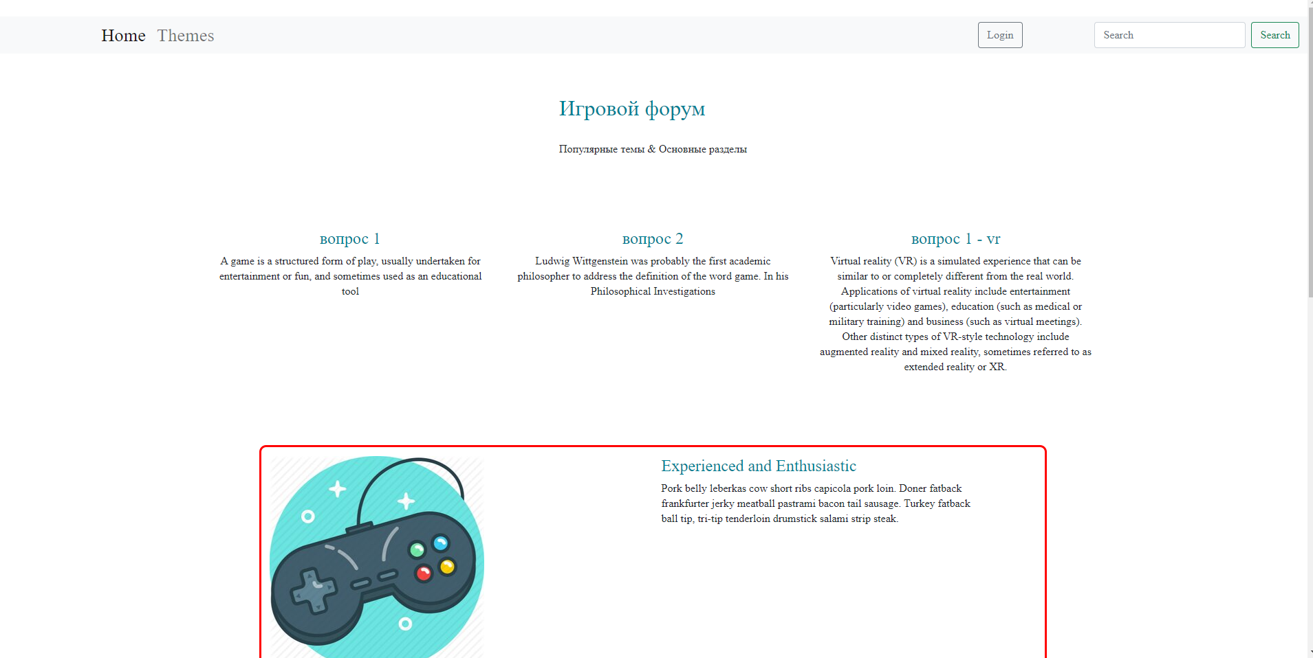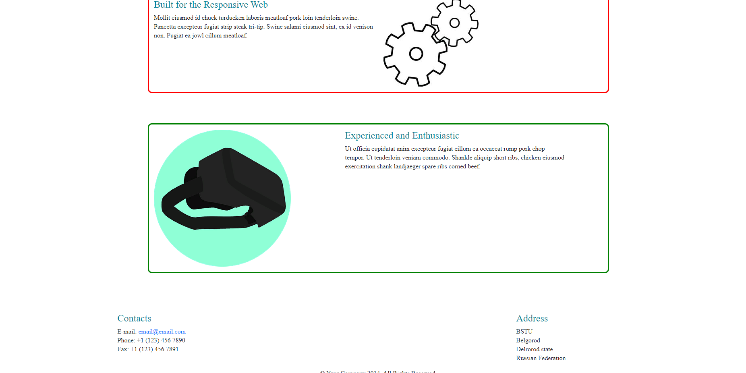

**Vue.Разработка клиента.**

Целью ставилось ознакомление с основами разработки на языке JavaScript. Ознакомление с основами разработки frontend приложения, в частности с использованием клиентских фреймворков (Vue js). Перенос вёрстки в отдельные компоненты.

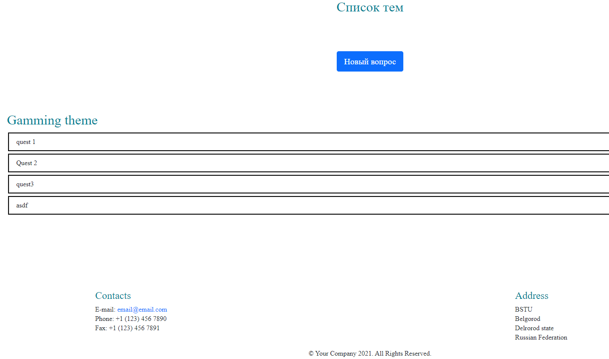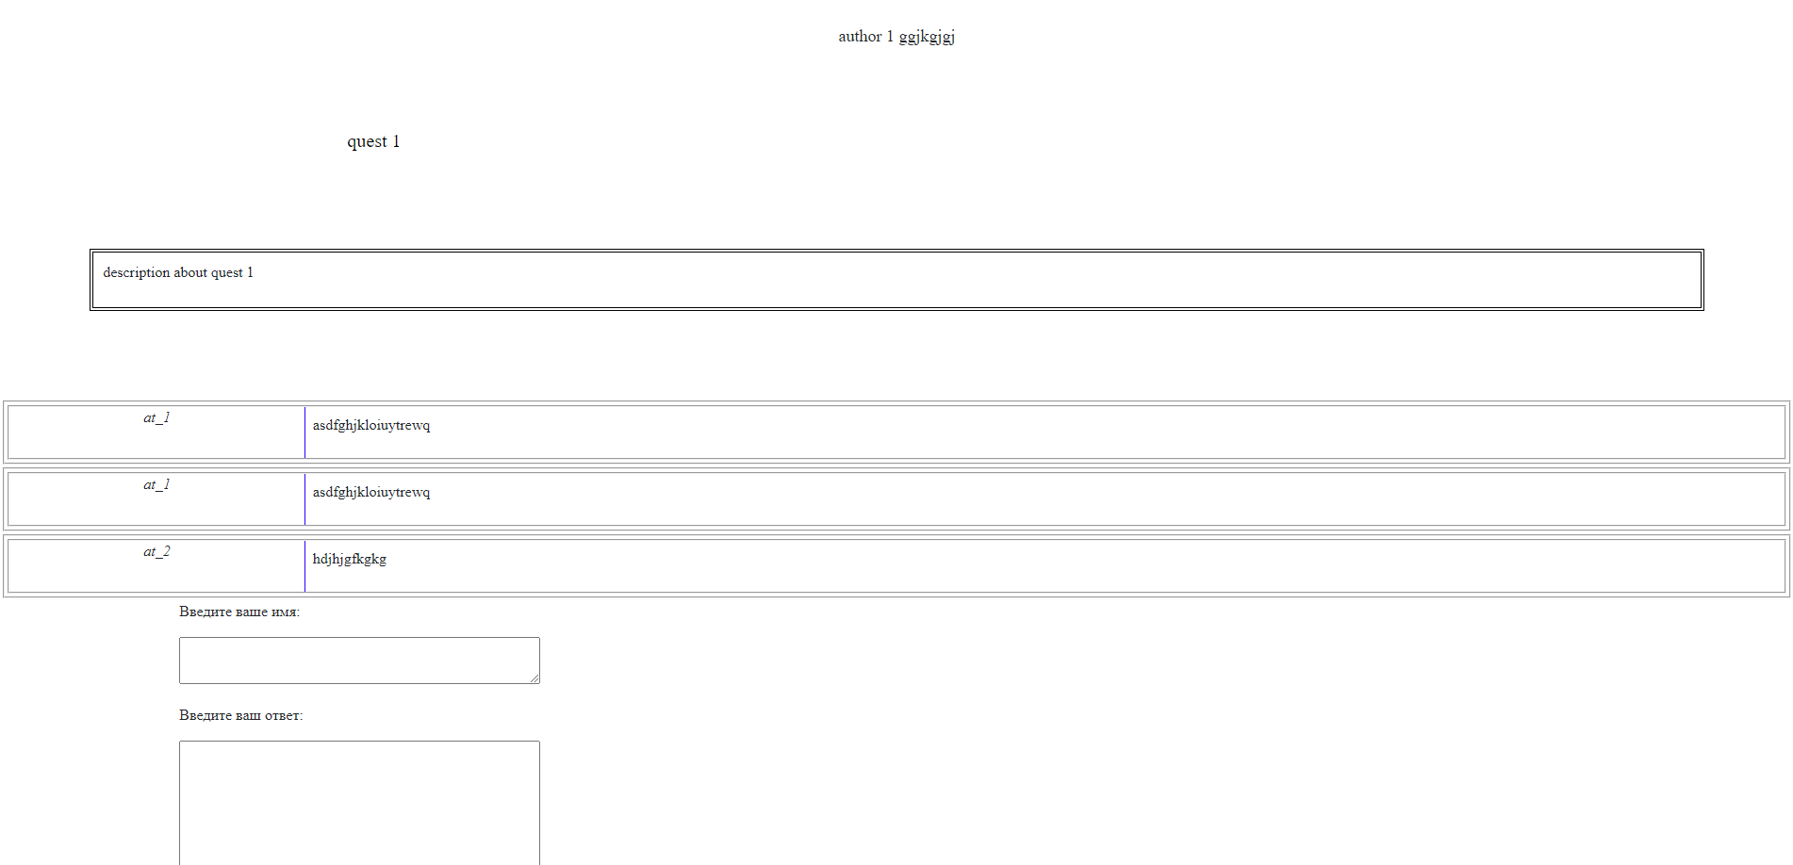

# Серверное программирование. API

Целью ставилось ознакомление с основами разработки на языке php. Ознакомление с основами разработки backend приложения, в частности с использованием серверных фреймворков Laravel. Составление API системы.

Для написания backend-части системы был выбран язык php и фреймворк Laravel. Также было составлено API для получения данных вопросов и ответов на них, плюс функция их создания.

Написали контроллеры AnswerController.php и QuestController.php. И прописали сумарно 5 методов для них api.php.

Это методы list в обоих контроллерах, который пока возвращает статичный список. Метод info, который дает информацию о выбранном вопросе.А также методы add, которые пока просто проверяют на наличие параметров.

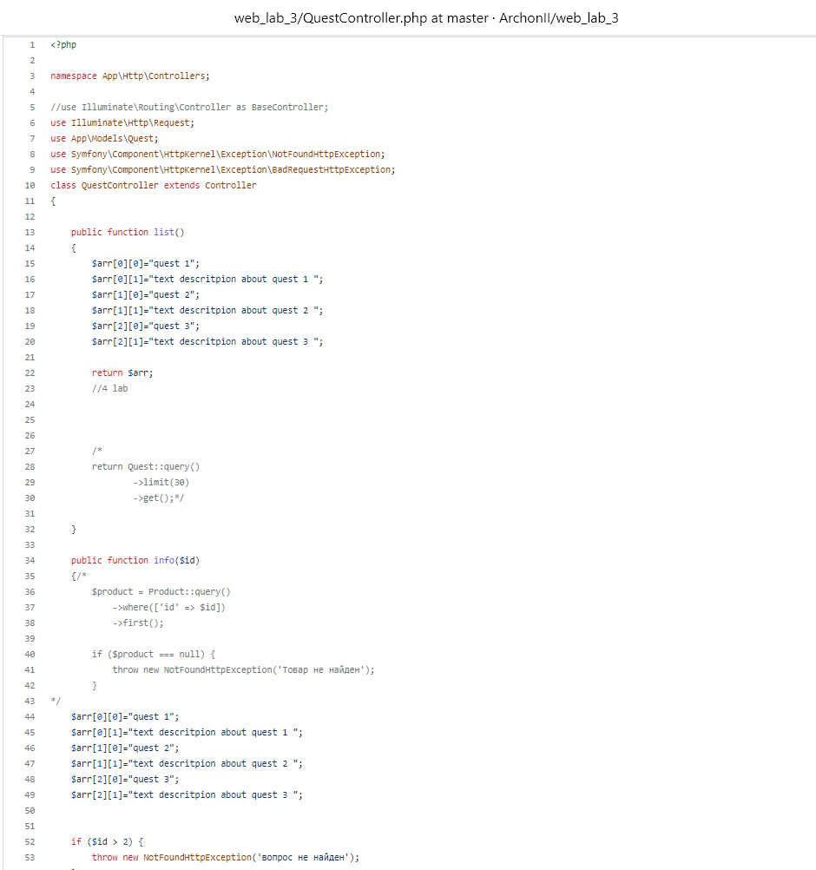

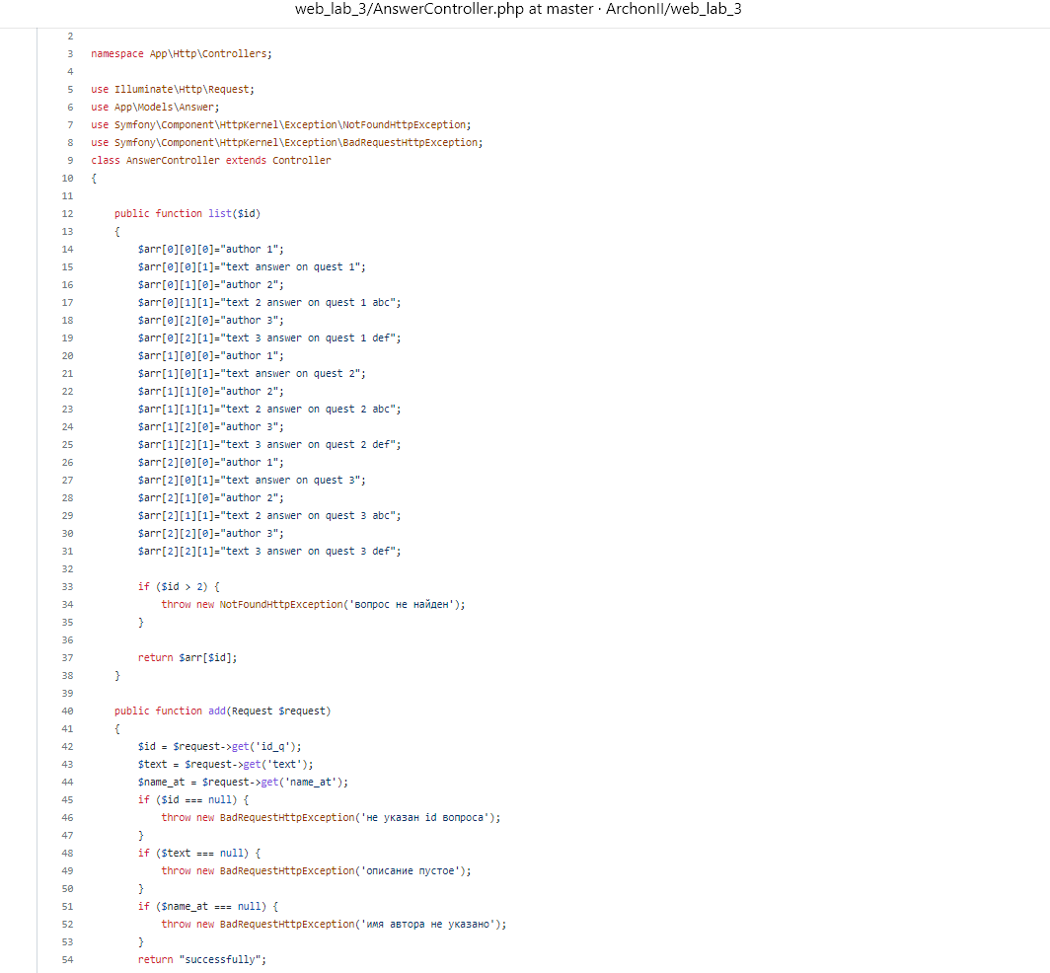

**Проектирование Базы Данных**

Целью ставилось проектирование Базы Данных (БД) для функционирования системы.

В БД (web-db) имеются 3 таблицы:

1. Авторы (Authors): имя;

2. Вопросы (Quests): наименование, описание, id автора;

3. Ответы (Answers): текст, id автора;

Также в БД были занесены некоторые тестовые данные.

**Структура БД и таблицы**

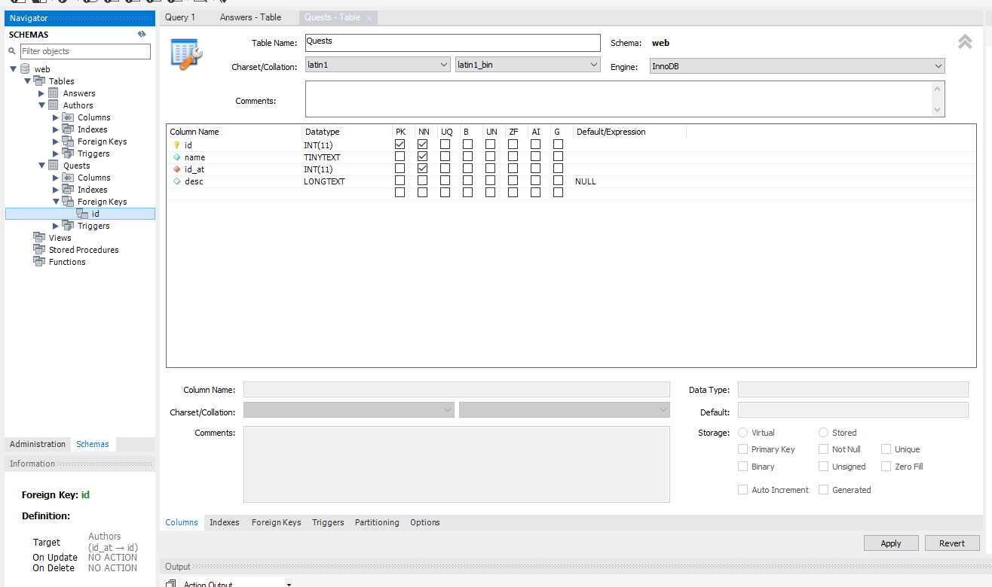

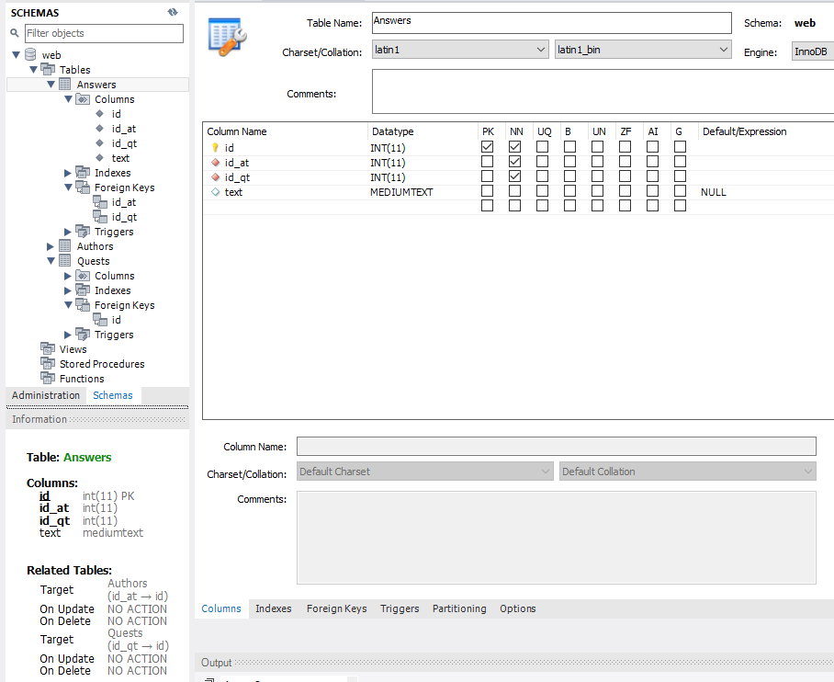

**Серверное программирование. REST API**

Изучить основы разработки API для web-приложений. Разработать REST

API для своего проекта.

В системе используются следующие виды запросов:

1. Quests. Для взаимодействия с вопросами на форуме.

2. Answers. Для взаимодействия с ответами пользователей.

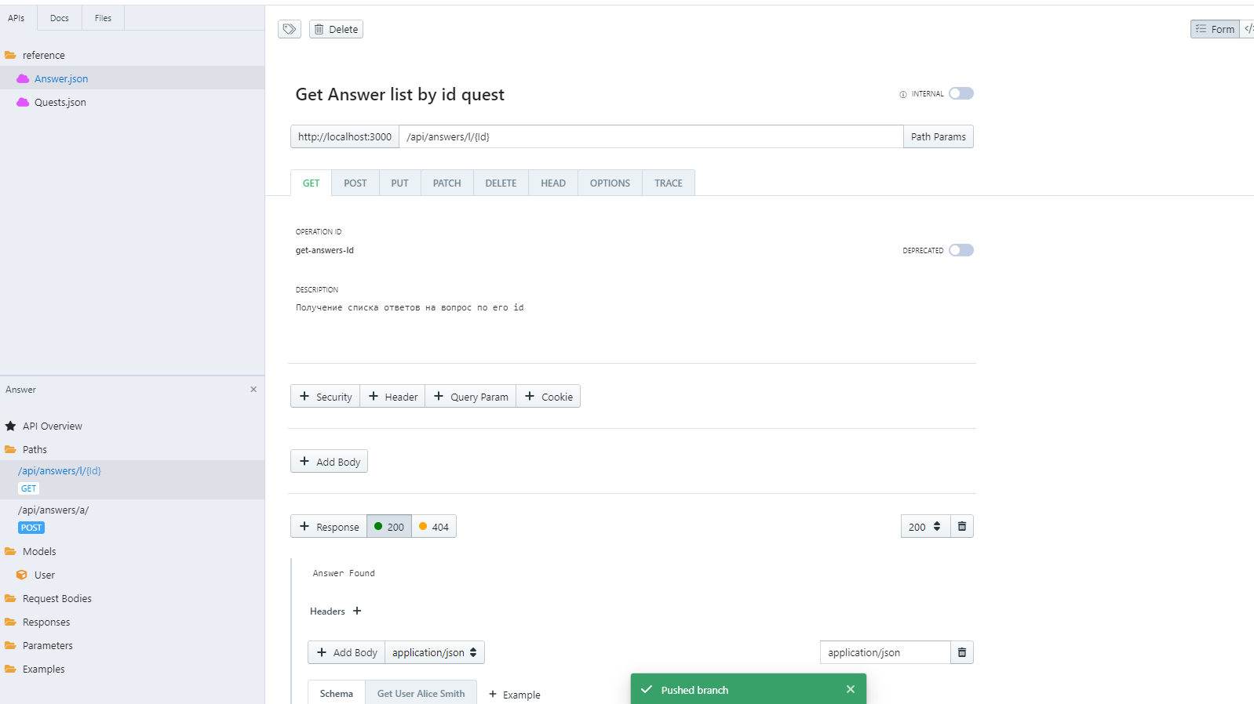

**Взаимодействие frontend с backend**

Целью ставилось научиться взаимодействию frontend с backend посредством API.

**Запросы и результаты на сайте**

